

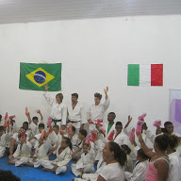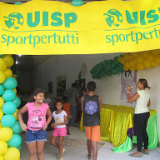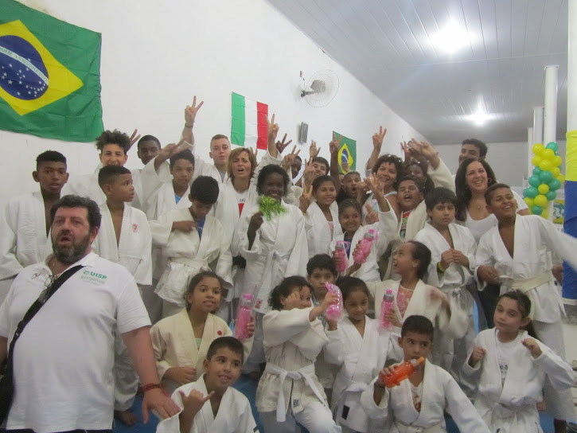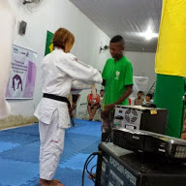

Area Discipline Orientali Lastra a Signa, 1 Ottobre 2014

Vila Mimosa è il quartiere piu’ grande del sud America destinato alla prostituzione dove grazie ad alla Onlus Uisp Modena Solidarietà e dalla Uisp, è partito un progetto di avviamento al judo. Lo scopo di questo progetto è quello di coinvolgere i giovani che vivono in questo quartiere disagiato, in una attività sana, che dia loro stimoli, insegnamenti e regole che nell’ambiente in cui vivono sono completamente assenti. A Maggio una delegazione della Uisp ha verificato il progetto di persona e consegnato loro i judogi per poter fare attività ma… non basta!

Il ricavato andrà devoluto interamente al progetto Vila Mimosa Rio de Janeiro

Appuntamento di Randori educativo
Confronto ad invito maschile e femminile
La manifestazione è aperta a tutti gli associati UISP, agli altri ENTI di PROMOZIONE e alla FIJLKAM.

Il modello educativo adottato in questo tipo di manifestazione prevede:

- suddivisione dei partecipanti in poules di 3 o 4 elementi suddivisi NON in base al peso effettivo ma in base all'età, al grado e al peso approssimativo. (Gli atleti non vengono pesati)
- Confronto di tipo tradizionale educativo giudicato da maestri in judogi
- Premiazione di tutti i partecipanti
DATA : Domenica 30 Novembre 2014
SEDE : Palestra comunale di Malmantile (Fi) – Piazza Piave

SVOLGIMENTO: Saranno allestiti n. 6 tatami

ORARIO: Scuole Medie e 5^ elementare : ritrovo ore 9,00, inizio ore 9.30.

Scuole Materne, 1^ e 2^ elementare: ritrovo ore 14.00 inizio ore 14.30

Scuole elementari 3^, 4^ : ritrovo ore 16,00 inizio ore 16,30

ISCRIZIONI : € 10,00 a società iscritta + € 7,00 ad atleta da pagare in sede di gara. Le iscrizioni dovranno pervenire entro il giorno 27 Novembre 2014. Si pregano inoltre le società di dare preventivamente conferma della loro partecipazione all'evento, indicando solo il numero dei partecipanti per ogni gruppo. . Le suddette comunicazioni dovranno pervenire alla mail: adotoscana@yahoo.it

Per informazioni contattare il n. 3391801237 Francesca

E' gradita la disponibilità degli insegnanti di tutte le società partecipanti a collaborare nello svolgimento dell'evento.
ARBITRAGGIO:
L'arbitraggio è del tipo tradizionale-educativo e vengono considerati validi solo il Waza-Ari e l'Ippon, in caso di parità conta il Kinza, vantaggio tecnico.
L'arbitraggio tradizionale vieta qualsiasi attacco senza le prese, le proiezioni buttandosi su tutte e due le ginocchia e le prese dietro il bavero al solo fine di far piegare l'avversario.

INCONTRI:
Scuole materne e 1^ elementare: vengono effettuati 2 combattimenti
distinti:Uno a terra e uno in piedi. L'incontro viene fermato al primo ippon per incontro
Scuole elementari (dalla 2^ alla 5^): il combattimento viene fermato solo al 2° ippon,
Scuole medie: il combattimento viene fermato al 1° ippon.
I tempi sono a " correre" e l'incontro viene solo fermato al Jikan (fermare il tempo). In caso di parità l'arbitro farà continuare ancora per 30" in ne waza (lotta a terra) poi la decisione avviene secondo un criterio di valutazione tecnica (posizione, iniziativa, e varietà di attacchi ). Essendo gironi all'italiana la classifica si basa prima sulle vittorie e in seguito sul punteggio Judo in caso di egual vittorie

COME RAGGIUNGERCI:
Superstrada FiPiLi uscita Lastra a Signa, girare a destra e Continuare verso Via Livornese/SS67 per circa 3 km fino ad un semaforo. Proseguire a dritto ancora per 300 metri , girare a sinistra in direzione Malmantile. Arrivati al paese proseguite fino alla piazza principale. La palestra si trova li.

__________________________
Monica Giuliani
Responsabile settore judo

